Tierra de Pumas
2020

Appellation : Bio Bio
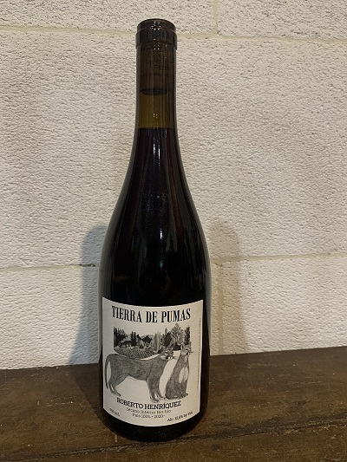

Dans les vignes…
Sol : Sols granitiques de la cordillère des Pumas
Age des vignes : 200 ans
Cépages : Pais
Conduite de la vigne : Bio
Taille : Gobelet
Vendange : manuelle

Au chai…
Vinification : Elevage en cuve béton et 10% en fut.
Alcool : 12%

A la dégustation…
Commentaire de dégustation : Une expression musclée mais juteuse du cépage Pais sur ses très vieilles vignes prééphylloxériques. Véritablement un vin unique.
Ce vin vous est proposé en bouteilles de 75cl.

